Attività di verifica: presenza di sistemi di dighe, canali ed opere di captazione irrigue e dell’Acquedotto Rurale della Murgia
Stato della Verifica: Conclusa
Esito della Verifica: Non vi sono interferenze tra le opere del Consorzio e le API
Soggetto competente per fonte di verifica: Consorzio di Bonifica Terre d’Apulia
Fonte di Verifica: Consorzio di Bonifica Terre d’Apulia
Referente attività: Ing. Marta Barile, Ing. Giuseppina Messa

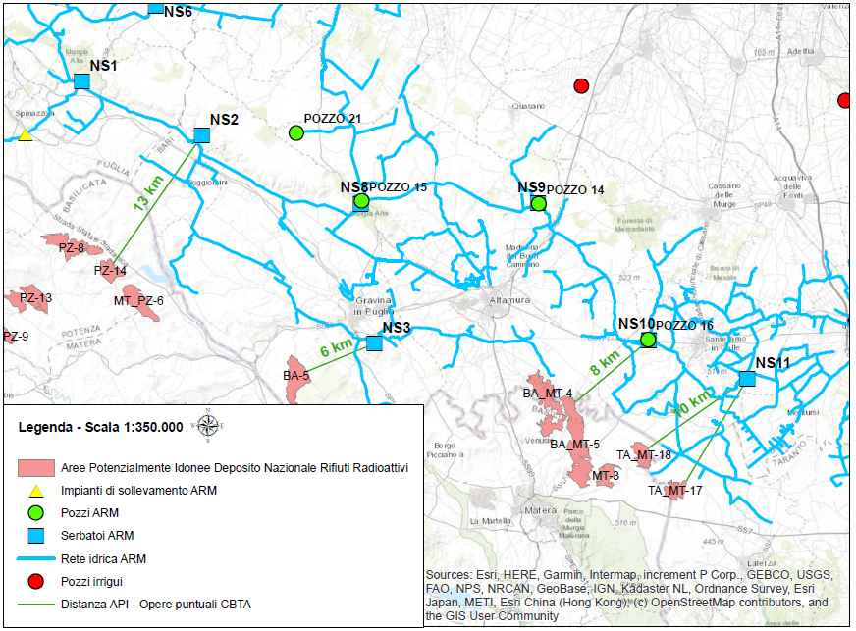
Distanza delle Aree Potenzialmente Idonee Deposito Nazionale Rifiuti Radioattivi da opere di captazione del Consorzio di Bonifica Terre d’Apulia

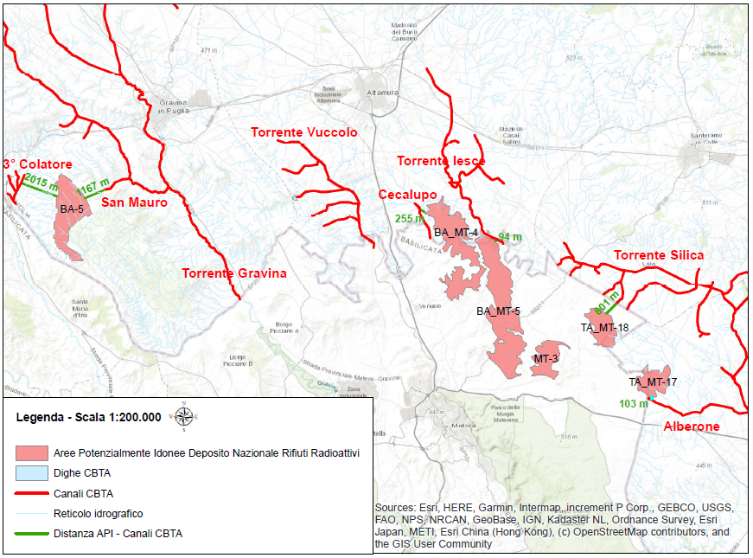
Distanza delle Aree Potenzialmente Idonee Deposito Nazionale Rifiuti Radioattivi dai canali del Consorzio di Bonifica Terre d’Apulia

